MAIB của Anh ban hành báo cáo tạm thời về vụ va chạm tàu ​​ở Biển Bắc

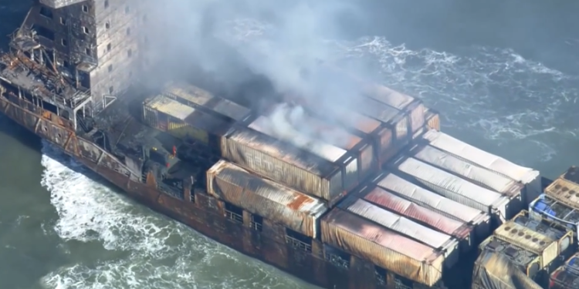
UK MAIB đã công bố báo cáo điều tra tạm thời về vụ va chạm ​​giữa tàu chở dầu Stena Immaculate và tàu container Solong, phát hiện ra rằng không có tàu nào có người được hân công cảnh giới trên buồng lái cả.
Về vụ tai nạn
Ngày 27 tháng 2 năm 2025, tàu chở dầu/hóa chất Stena Immaculate đăng ký ở Mỹ khởi hành từ Agioi Theodoroi, Hy Lạp với hàng hóa là 220.204,5 thùng nhiên liệu hàng không ở trên tàu. Tàu chở dầu này đang trên đường đến Killingholme, Anh và dự kiến ​​sẽ cập cảng vào ngày 11 tháng 3 năm 2025. Tàu container Solong đăng ký ở Bồ Đào Nha đang tham gia vào hoạt động trên tuyến thương mại cố định ở Biển Bắc giữa Rotterdam, Grangemouth và Hull. Ngày 10 tháng 3 năm 2025, hàng hóa container của tàu bao gồm nhiều sản phẩm khác nhau, trong đó có một số sản phẩm được coi là hàng nguy hiểm.
Thông tin thực tế
Khi tàu Stena Immaculate lại gần cửa sông Humber vào ngày 9 tháng 3 năm 2025, sĩ quan trực ca đã liên lạc với Dịch vụ giao thông tàu thuyền của Cảng Anh (ABP) Humber và được khuyên là nên neo lại ở vị trí cách phao đèn Humber 5 hải lý về phía bắc và cách xa đường ống ngầm 2 hải lý. Vào khoảng 18:30’2, thuyền trưởng của tàu Stena Immaculate đã điều động tàu theo chỉ dẫn đến vị trí ở phía bắc khu vực phụ trách của ABP Humber và neo tại đó. Có tám tàu ​​khác đang neo ở cùng khu vực.
Vào lúc 20:00, ngày 9 tháng 3 năm 2025, tàu Solong rời Grangemouth, Scotland, trả hoa tiêu và bắt đầu hành trình đến Rotterdam, Hà Lan. Hành trình theo kế hoạch của tàu Solong là đi theo một tuyến đường mà tàu đã từng sử dụng trước đây. Thuyền trưởng vẫn trực ca cho đến gần 23 giờ, sau đó đã giao ca cho thuyền phó hai (2/O) và đi ngủ.
Ngay trước nửa đêm, 2/O của tàu Stena Immaculate đã tiếp quản ca trực neo vào đầu ca trực kéo dài 12 giờ.
Vào khoảng 01:30 ngày 10 tháng 3 năm 2025, tàu Solong đã đi qua Ngọn hải đăng Longstone ở ngoài khơi bờ biển đông bắc nước Anh và đổi hướng đi theo hướng khoảng 150°. Solong vẫn giữ hướng đi này ngoại trừ một chút thay đổi lúc 03:45.
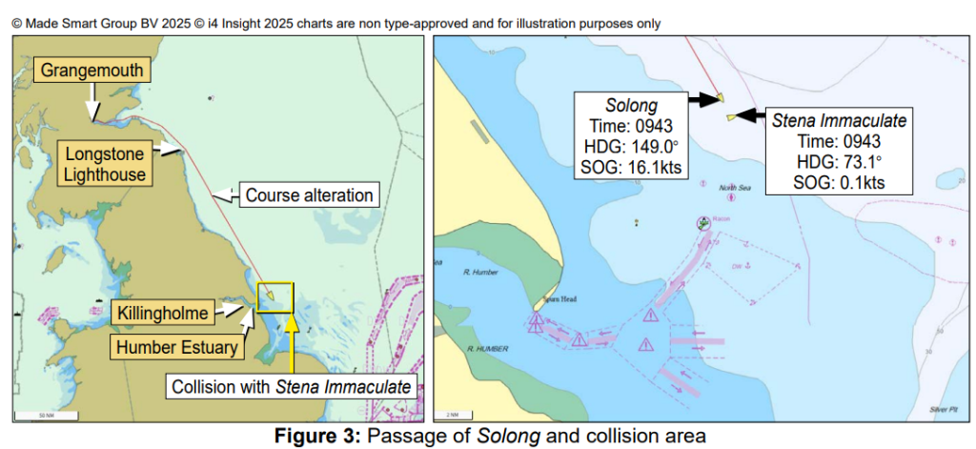
Hình. Hành trình của tàu Solong và khu vực đâm va
Lúc 07:00, thuyền trưởng của tàu Solong quay trở lại buồng lái và tiếp quản ca trực với tư cách là người trực ca duy nhất.
Tầm nhìn ở khu vực phía bắc của phao đèn Humber được báo cáo là không đồng đều và thay đổi trong khoảng từ 0,25 đến 2,0 hải lý (nm). Cả tàu Solong và tàu Stena Immaculate đều không có người được phân công cảnh giới trên buồng lái.
Lúc 09:47, tàu Solong đâm vào mạn trái của tàu Stena Immaculate đang neo ở hướng (HDG) là 150° và tốc độ so với đáy biển (SOG) khoảng 16 hải lý /giờ (kts). Thủy thủ AB Mark Pernia, một trong những thuyền viên của tàu Solong, được báo cáo là đang ở khu vực mũi tàu tại thời điểm xảy ra đâm va.
Hậu quả
Vụ đâm va đã làm vỡ két chứa hàng hóa số 7 bên mạn trái của tàu Stena Immaculate, làm tràn nhiên liệu máy bay xuống biển và vào mũi tàu Solong. Nhiên liệu máy bay đã bốc cháy do nhiệt sinh ra từ lực va chạm và đám cháy bùng phát đã đốt cháy các container được chở trên tàu Solong.
Các thuyền viên của cả tàu Solong và Stena Immaculate đã hành động ngay lập tức để xử lý tình huống. Những nỗ lực của thủy thủ đoàn tàu Stena Immaculate nhằm dập tắt đám cháy và nỗ lực của thủy thủ đoàn tàu Solong nhằm tìm ra vị trí của thủy thủ AB còn mất tích đã bị cản trở do đám cháy quá nghiêm trọng. Cả thuyền viên của tàu Stena Immaculate và tàu Solong đều rời tàu bằng các xuồng cứu sinh và sau đó được cứu bởi các thuyền của địa phương và lực lượng ứng phó khẩn cấp, do Cảnh sát biển Hoàng gia phối hợp.
Thủy thủ AB Mark Pernia vẫn chưa được tìm thấy và người ta tin rằng anh ta đã tử vong trong vụ tai nạn.
Các hành động đang thực hiện
Cả tàu Solong và tàu Stena Immaculate hiện đang trong quá trình cứu hộ và đang đánh giá tính chất và mức độ ô nhiễm từ cả hai tàu.
Cuộc điều tra của MAIB về vụ tai nạn vẫn đang được tiến hành. Nội dung điều tra sẽ bao gồm các hoạt động hành hải và trực ca trên cả hai tàu; định biên và quản lý tình trạng mệt mỏi; điều kiện và việc bảo dưỡng của các tàu liên quan; việc sử dụng một khu vực ở ngoài khơi làm nơi neo cho các tàu đang chờ vào Cửa sông Humber; và các điều kiện môi trường tại thời điểm đó.

